九江一中高一下学期第一次月考生物试卷
单选题 （３０×２＝６０分）
1．ATP在细胞中能够释放能量和储存能量，从化学结构看原因是( )
- 腺苷很容易吸收能量和释放能量
- 第三个高能磷酸键很容易断裂和再结合
- 第三个磷酸基团很容易从ATP上脱离（即第二个高能磷酸键断裂），使转变成，同时释放能量。
- ADP可以在酶作用下迅速与一分子磷酸结合，吸收能量形成第二个高能磷酸键断裂，使ADP转变成ATP
A.①③ B.②④ C.③④ D.①④
2．生物体的储能物质．主要能源物质．直接能源物质依次是( )
A.脂肪．糖类和ATP B.脂质．蛋白质和ATP
C.脂肪．糖类和ADP D.糖类．脂肪和ATP
3．能正确说明酶不同于一般催化剂的催化特性之一的是( )
A.酶是蛋白质或RNA
B.酶是活细胞产生的，只能在生物体内发挥催化作用
C.酶的活性随着温度升高而不断提高
D.每一种酶只能催化一种或一类物质的化学反应
4．下列物质进入红细胞时，既不需要载体，也不消耗能量的是( )
A.氧气 B.葡萄糖 C.氨基酸 D.钾离子
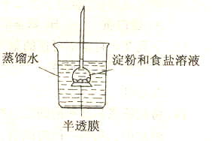
5．如右图所示，烧杯内装有蒸馏水，下部封有半透膜的长颈漏斗内装 有淀粉和食盐溶液，漏斗颈内的液面高于烧杯内蒸馏水的液面，过一段时间后用碘水和硝酸银溶液分别检验蒸馏水中的物质。整个实验过程中，所观察到的现象是( )
①漏斗颈内液面下降 ②漏斗颈内液面上升 ③烧杯内液体遇硝酸 银溶液有白色沉淀生成 ④烧杯内液体遇碘水变蓝
A.①② B.②③ C.③④ D.①④
6．利用高浓度盐水溶液杀菌防腐的原理是( )
A.高浓度盐水的水分较少，细菌死亡 B.由于盐水属中性，不利于细菌生活
C.由于盐水中的Cl—有杀菌作用 D.由于渗透作用细菌细胞失水过多而死亡
7．下列生物的细胞分裂过程中，看不到染色体出现和复制的是( )
A.乳酸菌．蓝藻 B.酵母菌．草履虫
C.水螅．团藻 D.蚯蚓．蛔虫
8．欲将在低倍镜下观察到的洋葱表皮的某个细胞转换到高倍镜下继续观察，则必须将此细胞移至视野中央，目的是( )
A.视野变大 B.视野变亮 C.目标仍在视野内 .D物像清晰
9．对细胞膜的选择性起主要作用的物质是（ ）
A.胆固醇 B.多糖 C.蛋白质 D.磷脂
10.在ADP＋Pi＋能量ATP的反应式中，下列说法正确的是（ ）
A.物质和能量都是可逆的，酶是相同的
B.物质和能量都是不可逆的，酶是不相同的
C.物质是可逆的，能量是不可逆的，酶是不相同的
D.能量是不可逆的，物质是不可逆的，酶是相同的
11．肝脏细胞中含量最多的有机物是( )
A.糖类 B.脂类 C.蛋白质 D.核酸
12．下列有关糖类生理作用的叙述中，不正确的是( )
A．核糖和脱氧核糖是核酸的组成成分 B．葡萄糖是重要的能源物质
C．糖元是所有生物体储备的能源物质 D．纤维素是植物细胞壁的主要成分
13. 用适当浓度的蔗糖溶液，诱使植物细胞发生质壁分离，其质壁分离的空间中充满了
( )
A．清水 B．细胞液 C．蔗糖溶液 D．空气
14．在煮过和没煮过的土豆片上分别滴几滴过氧化氢，在土豆片X上出现泡沫，在土豆片Y 上没有泡沫，以下哪一项是正确的解释 ( )
A. 土豆片X是煮过的，因为过氧化氢只影响碳水化合物分解成单糖
B.土豆片X是煮过的，因为在没煮过的土豆片上的酶能使过氧化氢不起作用
C.土豆片X是没煮过的，因为植物中含有酶促使过氧化氢的分解，但酶会在高温中失效
D.土豆片X是没煮过的，因为过氧化氢分解土豆片中的酶
15．下列有关酶的正确叙述是 ( )
①是有分泌功能的细胞产生的 ②有的从食物获得，有的在体内转化而来 ③凡是活细胞都能产生酶 ④酶绝大多数都是蛋白质 ⑤有的酶是蛋白质，有的是固醇 ⑥酶在代谢中有多种功能 ⑦在新陈代谢和生殖发育中起调控作用 ⑧酶在新陈代谢中起催化作用
A. ①②③ B. ②③⑦ C. ③④⑧ D. ④⑤⑥
16．科学家将黑鼠卵丘细胞（卵巢在卵细胞周围的体细胞）的核物质注人去核的棕鼠卵细胞内，激活以后，移入白鼠的子宫，白鼠最终产下一只克隆鼠，这只克隆鼠的体色和性别是( )
A. 黑色雌鼠 B. 白色雌鼠 C. 黑色雄鼠 D. 棕色雌鼠
17．将乳清蛋白．淀粉．胃蛋白酶．唾液淀粉酶和适量水混合装入一容器内，调整pH值至2.0，保存于37℃的水浴锅内。过一段时间后，容器内剩余的物质是( )
A. 淀粉．胃蛋白酶．多肽．水 B. 唾液淀粉酶．麦芽糖．胃蛋白酶．多肽．水
C. 唾液淀粉酶．胃蛋白酶．多肽．水 D. 唾液淀粉酶．淀粉．胃蛋白酶．水
18． 在测定胃蛋白酶活性时，当溶液的PH值由10降到2的过程中，胃蛋白酶的活性将( )
A.不断上升 B.没有变化 C.先升后降 D.先降后升
19．下列哪项生理活动不会导致细胞内ADP含量增加? ( )
A.小肠绒毛上皮细胞吸收葡萄糖 B.甲状腺细胞吸收碘
C.小肠绒毛上皮细胞吸收甘油 D.钾离子和钠离子进出红细胞
20．ATP脱去了两个磷酸基后的物质是( )
A.二磷酸腺苷 B.胞嘧啶核糖核苷酸
C.尿嘧啶核糖核苷酸 D.腺嘌呤核糖核苷酸
21．下图纵轴为酶促反应速度，横轴为底物浓度，其中正确表示酶量增加1倍时，底物浓度反应速度关系的是 ( )
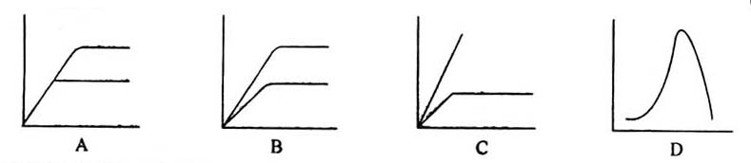

22．用标记磷脂中的磷,在下列哪组细胞器中不能检测到的存在( )
A.线粒体和叶绿体 B.内质网和高尔基体
C.线粒体和高尔基体 D.核糖体和中心体
23．某同学设计了一个研究阳光对大豆发芽影响的实验：在①和②两个花盆中种了大豆，并对阳光．温度．水加以控制（如下表所示）。另一同学看了设计后提出下列意见，其中正确的是（ ）
花 盆 | 阳光 | 温度 | 水
① | 向阳处 | 28℃ | 充足
② | 暗室 | 35℃ | 充足
A .两个花盆都应放在向阳处 B. 两个花盆的温度都应维持在35℃
C .①花盆应在28℃，②花盆应在35℃ D. 两个花盆都应放在暗室中
24．下列物质中都含有肽键的一类物质是( )
A .酶．雄性激素．抗体

B. 胰岛素．抗体．生长激素
C .雄性激素．载体．酶
D .维生素D．甲状腺素．雌性激素
25．下列哪一实例能够证明微量元素是生命活动所必需的( )
A. 镁是叶绿素的组成成分
B. 油菜缺少硼 时只开花不结果
C. 哺乳动物血液中钙盐含量太低，会抽搐
D.缺磷会影响ATP的合成
26．将蛋白质分子完全水解，检测所有氨基酸分子中的氨基和羧基，两者的数量关系可
能是( )
A．相等 B．氨基多于羧基 C．氨基少于羧基 D．很难预测
27．ATP在细胞内的含量及其生成是（ ）
A. 很多．很快 B. 很少．很慢 C. 很多．很慢 D. 很少．很快
28．下列有关ATP的叙述，正确的是( )
A. 线粒体是蓝藻细胞产生ATP的主要场所
B. ATP在生物体内的含量很高
C. ATP分子由1个腺嘌呤和3个磷酸基团组成
D. ATP分子中高能磷酸键储存的能量多但不稳定
29．下列关于细胞膜的叙述中，不正确的是( )
A. 细胞膜的结构特点对它完成各种生理功能非常重要
B. 细胞膜表面的糖蛋白具有特异性
C. 细胞膜与细胞内其他膜结构有结构和功能上的联系
D. 细胞膜的功能特性是具有流动性
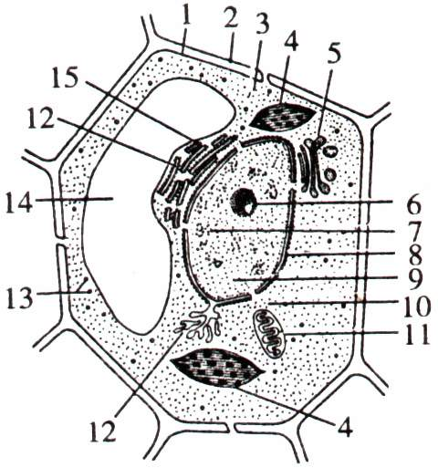
30．某蛋白质分子中有 M个氨基酸组成，其中有N条肽链，则此蛋白质分子中至少含有几个O 原子( )
A. 2M B. M
C. M＋N D. M－N

二．非选择题（４０分）
31．（6分）根据右边的细胞结构模式图回答问题：
（1）此图为_________细胞亚显微结构示意图。
（2）图中[14]指的是_________。
（3）图中具有双层膜的结构有
（只填编号）。
（4）图中［13］结构的功能是 _____。
（5）若该细胞是洋葱的根尖细胞，则图中不应
该具有的结构是［ ］ 。
（6）细胞进行生命活动所需的能量主要由［］ _______供给。

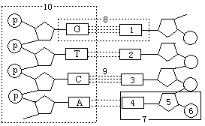
32.(9分)下图为DNA结构模式图，据图回答：
（1）DNA分子的基本组成单位是[ ]________、
它由[ ]________、[ ]________和
[ ]________三部分组成。
（2）图中，2、3、代表的碱基分别是（中文名称）：
2________、3________。
（3）图示DNA片段中，共有________个脱氧核
苷核，________种脱氧核苷酸。
（4）图中7的完整名称是________。

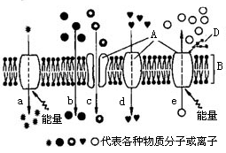
33．（15分）下图为物质出入细胞膜的示意图，
请据图回答：
（1）A代表_________________分子； B 代
表_______________D代表______________
（2）细胞膜从功能上来说，它是一层
_________________膜。
（3）科学家发现，当温度升高到一定程度时，B
的厚度变薄而面积增大，这说明B具有
______。
（4）在a-e的五种过程中，代表被动运输的是
___ _____ ___。（3分）
（5）可能代表氧气运输过程的是图中编号 __ ；葡萄糖从肠腔进入小肠上皮细胞的
过程是图中编号__ 。
(6)细胞膜上与细胞识别．信息传递有密切关系的化学物质是
(7)过程e所需的能量由 直接提供（写出其结构简式，2分）
（8）科学家在进行细胞膜化学成分的分析时，需制备较纯净的细胞膜。从真核细胞分离
出纯的细胞膜较为困难，因为会有细胞内其他膜的混杂。而哺乳动物（或人）的成
熟的红细胞没有内膜，没有细胞核，将其特殊处理后，造成红细胞破裂发生溶血现
象，再将溶出细胞外的物质冲洗掉，剩下的结构就是较纯净的细胞膜，在生物学上
称为“血影”。 如何处理红细胞才能使其发生溶血现象： ；利用的
是什么原理： ；
34．(10分)在日常生活中，加酶洗衣粉在温水中洗涤效果最好；淀粉酶在60‘C左右时，
使变蓝淀粉褪色最快，是温度影响酶的活性吗?
(1)某同学想通过实验探究以上问题，对此他应做出的假设是 ，请根据
假设帮助他完成以下问题。
(2)完善下列实验步骤
①取3支试管，编上号，然后分别注入2ml 溶液作为底物。
②另取3支试管，编上号，然后分别注入lml 。
③
，维持各自温度5min。
④
，维持各自温度5min。
⑤ 。
⑥观察试管中溶液颜色的变化情况。
(4)尝试用酶的化学本质的知识，解释实验结论 。

班级 姓名 学号

九江一中高一下学期第一次月考生物试卷
答题纸
一．单选题 （３０×２＝６０分）
１ | ２ | ３ | ４ | ５ | ６ | ７ | ８ | ９ | １０
１１ | １２ | １３ | １４ | １５ | １６ | １７ | １８ | １９ | ２０
２１ | ２２ | ２３ | ２４ | ２５ | ２６ | ２７ | ２８ | ２９ | ３０
二．非选择题（４０分）
31．（1） （2） （3） （4）

（5）［ ］ （6）［ ］

32．（1）［ ］ ［ ］ ［ ］ ［ ］

（2） (3)

（4）

33．（1） （2） （3）

（4） （5） （6）

（7） （8）

34．（1）

（2）① ②

③

④

⑤

（3）

班级 姓名 学号

九江一中高一下学期第一次月考生物试卷
答题纸
一．单选题 （３０×２＝６０分）
１ | ２ | ３ | ４ | ５ | ６ | ７ | ８ | ９ | １０
C | A | D | A | B | D | A | C | C | C
１１ | １２ | １３ | １４ | １５ | １６ | １７ | １８ | １９ | ２０
C | C | C | C | C | A | A | B | C | D
２１ | ２２ | ２３ | ２４ | ２５ | ２６ | ２７ | ２８ | ２９ | ３０
B | D | B | B | B | D | D | D | D | C
二．非选择题（４０分）
31．（1）植物（高等植物）（2）液泡 （3）4．8．11 （4）蛋白质的合成场所
（5）［4］ 叶绿体 （6） 11线粒体
32． （1）［7］ 脱氧核糖核苷酸 ［4］ 碱基
［5］ 脱氧核糖 ［6］ 磷酸
（2） 腺嘌呤 鸟嘌呤 (3) 8 4
（4） 胸腺嘧啶脱氧核糖核苷酸
33．（1）蛋白质 磷脂分子 多糖/糖蛋白/糖被_
（2）选择透过性 （3） 流动性
（4） b ． c ． d （5） b a （6） 糖被/糖蛋白
（7） A-P~P~P （8） 加蒸馏水 细胞渗透吸水胀破
34．（1）温度会影响酶的活性(或温度不会影响酶的活性)
（2）① 3％可溶性淀粉 ② 2％的新配制的淀粉酶溶液
③将装有淀粉溶液和酶溶液的试管分成3组，分别放人热水(约60℃)．沸水和冰块中
④分别将淀粉酶溶液注入相同温度下的淀粉溶液中，然后摇匀
⑤在3支试管中各滴入1—2滴碘液
（3）绝大多数酶是蛋白质，低温使酶活性明显降低，高温会使酶变性失活

